Dia Mundial de Oração
Preparado pelo Comitê do DMO da Inglaterra, País de Gales e Irlanda do Norte
4 de março de 2022
“Eu sei os planos que tenho para vocês”

Programa para adolescentes entre 13 e 18 anos

Notas para o líder: Essas atividades foram organizadas de maneira coesa para uma sessão reflexiva com os jovens. Por meio das diversas atividades, o tema é: “Conheço os planos que tenho para vocês”, com base em Jeremias 29: 1-14 (Bíblia do Novo Século), que enfatiza que Deus está com eles através do bom e do mau com um propósito cheio de esperança e visão para a vida deles.

Diretrizes pastorais para os líderes: Para criar um espaço seguro para compartilhar, siga estas diretrizes.
1) Tudo que for compartilhado neste grupo deve ser mantido em sigilo - a exceção é se uma pessoa estiver em risco de ferir a si mesma ou a outras pessoas.
2) Procure aceitar e não julgar o que é dito - um espaço seguro respeita a todos.
3) Trabalhe de acordo com suas próprias diretrizes de proteção e boas práticas.
4) Cuide-se também - se algo estiver difícil, certifique-se de ter alguém com quem conversar.

Jogo introdutório - Verdadeiro ou Falso? (10 minutos)
Objetivo: apresentar alguns de nossos objetos culturais da Inglaterra, País de Gales e Irlanda do Norte.
Você precisará de: Cópias das fotos.

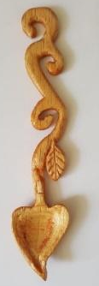
Mostre as fotos aos jovens e compartilhe as duas explicações. Peça-lhes que identifiquem a resposta correta votando. Para tornar ainda mais divertido, peça a dois líderes que leiam uma explicação cada um e tentem convencer os jovens de que sua versão está correta. A resposta correta está em negrito.

A: Esta é uma colher de pau decorada com símbolos do amor e feita por um homem para presentear a sua namorada. A tradição remonta a 1600 no País de Gales e tinha como objetivo mostrar a habilidade do entalhador.

B: Esta é uma pequena jangada desenhada em forma de colher. O objetivo era navegar a jangada através de uma poça de água no País de Gales para o seu verdadeiro amor sem afundá-la para mostrar suas habilidades de navegação.

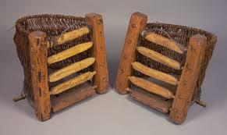
A: Este é um bardog - um dos primeiros instrumentos de madeira para crianças na Irlanda do Norte. Uma criança se sentava nele e usava uma colher de pau para criar música nas saliências.

B: Este é um bardog (uma grande cesta) que era pendurado na lateral de um burro ou pônei pequeno, usado para transportar relva ou, mais comumente, estrume, como esterco de animal, para espalhar na terra como fertilizante na Irlanda do Norte.


A: Este é um objeto que contém um pequeno presente ou brinquedo e geralmente é separado por duas pessoas no Natal em todo o Reino Unido.

B: Este é um material usado por pessoas na Inglaterra para fazer fogo no Natal.

Explique: Todo objeto tem um propósito. Você consegue pensar em alguns objetos que são especiais onde você mora e que podem dizer aos outros algo sobre a maneira como as pessoas vivem em seu país?

Tudo tem um propósito e isso inclui você. Qual é o propósito de Deus para minha vida? (20 minutos)
Objetivo: Ajudar os jovens a pensarem porque Deus os criou de uma forma simples e criativa.
Você precisará de: Uma cópia da Folha de Recursos A, o modelo de um boneco de gengibre, e canetas.

Deus fez cada um de nós com um propósito especial. Mas eu me pergunto - você entende por que Deus o criou? Eu sei que isso parece uma grande questão assustadora - mas Deus criou você com habilidades, paixões e uma maneira única de ver o mundo. Isso pode ajudá-lo a entender a visão de Deus para sua vida. Deixe-me explicar mais:

* OLHOS - Desenhe um par de olhos em seu boneco e escreva a pergunta - quais são as necessidades que vejo ao meu redor?
***O mundo ao nosso redor está partido e é injusto; não é como Deus pretendeu que fosse. Qual é a injustiça que você vê que precisa ser transformada? Falta de moradia? Pobreza? Violência de gênero? Conflito?

***Deus nos dá diferentes olhos espirituais para ver diferentes injustiças e nos convida a fazer parte da missão de restauração de Deus.
* CORAÇÃO - Desenhe um coração em seu boneco e escreva a pergunta - o que eu amo fazer?
*** Deus nos criou com paixão em nossos corações. Quais são as coisas que você adora fazer? As coisas que te dão alegria? Por exemplo; corrida, música ou servir aos outros.

*** O que ateia fogo ao seu coração?

*MÃOS E PÉS - Nas mãos e nos pés, escreva a pergunta - quais são as habilidades e talentos que Deus me deu?

*** Nós podemos viver em um mundo ou cultura que nos faz sentir envergonhados ou modestos sobre nossas habilidades - mas Deus criou você com dons e talentos. Por exemplo; você pode ser bom em escrever, tocar um instrumento, falar em público, organizar ou mesmo fazer as pessoas sorrirem e se sentirem à vontade.

*** Quais são as habilidades e talentos que Deus deu a você? Como eles podem beneficiar outras pessoas?

A atividade acima é uma maneira simples e criativa de pensar sobre o propósito que Deus lhe deu. Embora você possa duvidar, cada um de nós tem um propósito específico, um chamado que somente nós estamos qualificados para cumprir.

Jogo de superação de obstáculos (20 minutos)
Objetivo: Introduzir o conceito de obstáculos de uma forma divertida e ajudar a estimular conversas sobre como Deus nos ajuda a superar os obstáculos de acordo com as nossas próprias esperanças e planos.
Você vai precisar de: Um pacote de papel A4 e uma caixa de clipes por equipe, uma foto do The Shard, um pequeno prêmio para a equipe vencedora.

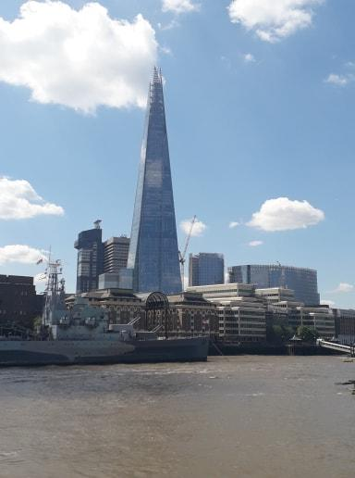
Divida o grupo em equipes de até 4 pessoas. Explique que você tem um desafio muito especial para eles. Mostre uma foto do edifício The Shard, um arranha-céu super alto de 95 andares em Londres. Explique que, com 309,7 metros (1.016 pés) de altura, o Shard é o edifício mais alto do Reino Unido, o quinto edifício mais alto da Europa e o 96º edifício mais alto do mundo. O desafio de sua equipe hoje à noite é fazer sua própria versão de The Shard - mas não vai ser fácil.

Aqui estão as regras:
• Você só pode usar os materiais que são fornecidos a você - folhas de papel e clipes de papel.
• Sua torre deve ser independente (ou seja, não deve ser apoiada contra uma parede).
• Você terá 5 minutos para falar com os membros da sua equipe e planejar sua estratégia (mas você deve formar um círculo voltado para fora para que não possa ver seus rostos).
• Você terá 10 minutos para construir sua torre, mas depois de começar a construí-la, você não poderá se comunicar verbalmente com os outros membros da equipe.

Após a atividade e do anúncio do vencedor,disponha algum tempo para discutir:

1. Quais são alguns dos obstáculos que você enfrentou nesta tarefa? Como vocês trabalharam juntos para superá-los?
2. Deus tem um propósito e um plano para nossas vidas, mas que tipo de obstáculos encontramos com frequência para cumpri-lo?
3. Que tipo de coisas podemos fazer quando os tempos ficam difíceis? Como podemos experimentar Deus no sofrimento?

Reflexão (15 minutos)
Notas para o líder: Compartilhe esta reflexão sobre Jeremias 29: 1-14 com o grupo de jovens. Depois de compartilhar, use os dados de perguntas na Folha de Recursos B para levar o grupo a discutir algumas perguntas-chave.

Eu sei os planos que tenho para vocês. Eu tenho tudo planejado - planos para cuidar de vocês, não abandoná-los, planos para lhes dar o futuro que vocês esperam (The Message Jeremias 29:11).

Este versículo nos mostra o quanto somos amados e aceitos por Deus. Isso nos diz que Deus está conosco, não importa o que esteja acontecendo em nossas vidas. Que não estamos sozinhos, mesmo que sintamos que estamos.

Parece que não precisamos fazer nada para que tudo isso aconteça - que Deus resolveu tudo e tudo o que você tem faz parte do plano de Deus para você.

Como você se sente se você está infeliz? Isso significa que é a vontade de Deus que soframos às vezes? Eu não acho que sim, porque a última parte do versículo nos pede para nos envolvermos em contar a Deus sobre nossas esperanças - ‘Planos para dar a vocês o futuro que vocês esperam’.

Suas esperanças são muito importantes para Deus.

O que é realmente especial nisso é que Deus criou você para ser você. Você é o único em todo o planeta. Deus está interessado em suas esperanças e sonhos - o que quer que esteja acontecendo em sua vida.

Nós fazemos isso conversando com Deus sobre nossas vidas, nossas esperanças e sonhos, nossas tristezas e decepções. Às vezes é mais difícil chegar a Deus quando estamos sofrendo porque podemos sentir Deus distante. Temos a certeza neste versículo que Deus quer ouvir como vocês se sentem, mesmo quando vocês não estão se sentindo bem com as situações que acontecem ao seu redor.

Deus quer participar da sua vida; em suas esperanças, em seu sofrimento, em sua alegria, em sua tristeza.

Deus quer saber tudo. Precisamos apenas nos lembrar de contar a Deus.

Qual é a sua #WDPhope? (10 minutos)
Objetivo: Expandir a reflexão sobre o propósito de Deus para si mesmo para o propósito de Deus na comunidade. Esta atividade incentiva os jovens a pensar nas injustiças do mundo ao seu redor e se comprometer a transformá-las.
Você vai precisar de: Pedaços de papel, marcadores, telefone/câmera com acesso a internet.

Explique: O mundo ao nosso redor está dividido e cheio de desesperança; não foi assim que Deus criou o mundo. Deus criou você com paixões e dons para fazer uma diferença real. Os jovens em toda a Inglaterra, País de Gales e Irlanda do Norte são criadores de esperança e transformadores de cultura. Deus os está usando para fazer a luz brilhar em lugares sem esperança. Assim como Grace, de Essex, na Inglaterra. [Compartilhe a foto e a história de Grace].

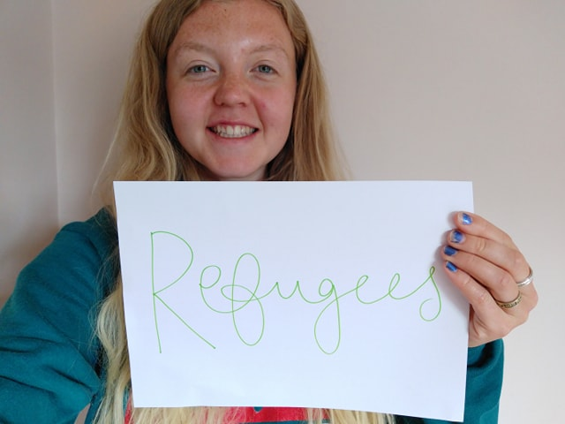
Meu nome é Grace e tenho 24 anos. Minha esperança é ... que todos aqueles que buscam segurança no Reino Unido sejam bem-vindos, abraçados e recebam o apoio de que precisam. Quando os noticiários no Reino Unido começaram a se encher de histórias de pessoas cruzando o Mediterrâneo em botes e arriscando suas vidas para chegar à Europa, não pude ignorar. Meu coração se partiu porque as pessoas foram forçadas a fugir de suas casas e estavam arriscando suas vidas para chegar ao nosso continente. Minha tristeza se transformou em raiva quando vi como os países europeus, incluindo o Reino Unido, reagiram a isso.
A hostilidade política e a opressão física me deixaram mal. Eu não conseguia entender como podíamos negar segurança para aqueles que tão desesperadamente precisavam. Meu Deus é um Deus de justiça e esta era uma injustiça grave e prejudicial que estava acontecendo na minha porta. Em setembro de 2017, me mudei para Calais para ser voluntária na Cozinha Comunitária de Refugiados. Acabei ficando por 6 meses, trabalhando como motorista e líder de distribuição. Aprendi muito sobre a humanidade durante meu tempo em Calais, vendo o que há de melhor e de pior. Alguns dos nossos dias e semanas em Calais foram bastante traumáticos. Fomos atingidos por gás lacrimogêneo, brigas, vimos a polícia espancando pessoas e puxando-as para fora da carroceria dos caminhões, nossos amigos nos contavam histórias de suas experiências na Líbia, no Deserto do Saara, em barcos pelo Mediterrâneo, em prisão, e muitas vezes elas eram bastante angustiantes. Eu não conseguia suportar a ideia de meus amigos passando por coisas tão horríveis. Deus me deu uma rede de apoio incrível - tanto em Calais quanto em casa. Acho que as pessoas encontram esperança na amizade. Claro, fornecer duas refeições quentes por dia era vital, mas foi construindo relacionamentos, atendendo as pessoas e tratando as pessoas como indivíduos, que pudemos lembrar às pessoas que isso era apenas temporário, que as pessoas se importavam com elas e queriam saber sua história. Que logo, nós esperamos, eles estariam seguros.

#WDPhope de Grace é para refugiados. Qual é a sua esperança no DMO? Nós queremos criar um movimento de portadores de esperança apaixonados em todo o mundo.
Compartilhe um problema pelo qual você é apaixonado, escrevendo-o em um pedaço de papel, compartilhando-o com o grupo e depois enviando-o nas redes sociais usando #WDPhope.

Grace era apaixonada por restaurar a dignidade dos refugiados e sua paixão a levou a servir de maneira prática. Que passos você pode dar esta semana para ajudar a transformar uma injustiça?

Oração de encerramento (5 minutos)

Deus de todas as nossas vidas,
Nós te agradecemos por estares conosco quando estamos sofrendo, tanto quanto tu estás quando sentimos alegria. Mesmo que às vezes nos sintamos sozinhos, sabemos que tu estás sempre conosco, esperando ser convidado para entrar em nossas vidas. Esperando para estar conosco, não importa o quê.

Quando nos sentimos sozinhos, com medo e sem esperança, pedimos que tu te aproximes de nós. Sabemos que Jesus também sofreu, e o que parecia ser o fim de suas esperanças e sonhos na cruz, foi apenas o início de sua ressurreição.

Dê-nos vozes para compartilhar nossas esperanças com outras pessoas. Dê-nos palavras para compartilhar quando sofremos.

Nós te agradecemos por poder trazer esses dois pedidos para ti e por sermos apenas nós mesmos.
Amém.

Direitos Autorais © 2020 Comitê Internacional do Dia Mundial de Oração, Inc.

“Eu Sei os Planos que Tenho para Vocês” foi preparado pelo Comitê do Dia Mundial de Oração da Inglaterra, País de Gales e Irlanda do Norte para o Culto de Adoração e Atividades Educacionais para a celebração anual do Dia Mundial de Oração (WDP) de 2022. Os materiais do DMO são desenvolvidos para o uso exclusivo dos programas do DMO organizados por comitês nacionais ou locais e suas organizações parceiras. Para qualquer outro uso, os materiais do Pacote de Recursos do DMO 2022 não podem ser reproduzidos sem a permissão do Comitê Internacional do Dia Mundial de Oração (WDPIC).

Direitos de reprodução limitados concedidos - Estudo Bíblico, Serviço de Adoração, História do País, Programa para Crianças, Arte e Declaração da Artista, Hinos compostos pelo DMO e fotos podem ser reproduzidos - impressos ou eletronicamente - para atividades do DMO nas congregações e grupos, se o crédito apropriado for dado. Os Comitês Nacionais/Regionais do DMO têm permissão para revender reproduções dos recursos para os fins do programa do DMO.
Somente os Comitês Nacionais/Regionais do DMO conectados ao WDPIC (Comitê Internacional do Dia Mundial de Oração) podem disponibilizar online o pacote de recursos ou seções dos materiais. Os comitês que disponibilizam materiais online devem garantir que os grupos e indivíduos que acessam os materiais online prestem contas ao comitê.

Os hinos sugeridos para o Culto de Adoração e Programa para Crianças incluem informações protegidas por direitos autorais dos editores. A permissão para reproduzir ou traduzir os hinos deve ser obtida com os editores. O WDPIC (Comitê Internacional do DMO) só dá permissão para reproduzir ou traduzir os hinos originalmente compostos para programas do DMO.

Quaisquer ofertas ou fundos coletados relacionados às atividades do DMO devem ser relatados aos comitês do DMO.

As citações das escrituras são da Nova Versão Padrão Revisada da Bíblia, Direitos Autorais © 1989 da Divisão de Educação Cristã do Conselho Nacional de Igrejas de Cristo nos Estados Unidos e são usadas com permissão. Todos os direitos reservados.

Para maiores informações, por favor contactar:

World Day of Prayer International Committee
(Comitê Internacional do Dia Mundial de Oração)
475 Riverside Drive Room 729
Nova York, NY. 10115. USA
admin@worlddayofprayer.net - http://worlddayofprayer.net

Folha de recursos A: Qual é o propósito de Deus para minha vida?



Folha de recursos B: dados de perguntas

Você vai precisar de tesoura e cola para fazer esse dado de papel.
Convide os participantes a jogarem o dado e responderem as perguntas.

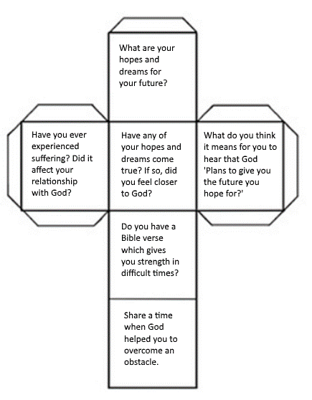
Você já sofreu alguma vez? Esse sofrimento afetou o seu relacionamento com Deus?
Conte sobre alguma vez que Deus te ajudou a vencer um obstáculo.
Você tem um versículo da Bíblia que te dá forças em tempos difíceis?
Alguma de suas esperanças ou sonhos já viraram realidade? Se sim, você se sentiu mais perto de Deus?
Quais os seus sonhos e esperanças para o futuro?
O que significa para você que Deus tem “planos de dar a vocês esperança e um futuro”?

